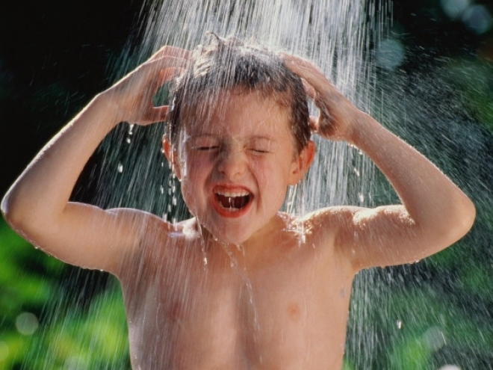Загартовування водою
З давна відомо: якщо поступово, систематично й послідовно протягом тривалого періоду загартовувати організм, привчати його до змін температури, то він адаптується до холоду, не піддається дії збудників хвороб. Така здатність організму протистояти різноманітними подразниками зовнішнього світу стала осно¬вою загартування — ефективного засобу зміцнення здоров'я.
Виростити дітей міцними, загартованими, бадьорими, з раннього віку долучити їх до прекрасного світу гармонії, сили й краси — почесний і відповідальний обов'язок наставників молодого покоління. Весела усмішка на обличчі дитини — ознака доброго здоров'я.
Одним з найважливіших видів загартування є загар¬тування водою, оскільки вона є сильним засобом зміцнення організму завдяки своїй високій теплопровідності та теплоємності.
Вода — це джерело здоров'я, еліксир життя. Вона позитивно впливає на центральну нервову систему, знімає втому, надає бадьорості, живить організм. Люди оспівали "живу" воду в легендах і казках. Здавна при поганому самопочутті бризкають холодною водою в обличчя, а при нервовому збудженні дають її випити.
Це універсальний засіб для забезпечення успішної життєдіяльності організму
Цілющі властивості холодної води відомі людям давно, а загартування нею дуже корисне, адже пробуджує цент¬ральну нервову систему. Вода — це сила. Холодна вода — жива, вона допомагає організму виробляти тепло.
Загартування водою дає можливість зміцнювати здоров'я дитини. Привчити дітей до холодної води можна під час ігор з водою, таких гігієнічних процедур, як миття рук і ніг, умивання. Температура води знижується посту¬пово від +33°С (+28°С) на початковому етапі до +20°С (+15°С) під час умивання обличчя, миття рук, вологого обтирання шиї, обливання водою стіп, усього тіла.
Добре гартують і розвивають також ігри та вправи у басейні (стаціонарному, а влітку плескальному).
Ефективною загальною загартувальною процедурою є обливання.
Коли надворі спекотно, бажано обливатися водою на свіжому повітрі, стоячи босоніж на землі. Прохолодна вода пробуджує організм, а обливання нею тренує сер¬цевий м'яз, активізує центральну нервову систему.
Порядок виконання процедури такий. За годину до обливання треба наповнити відра холодною водою, ви¬нести на свіже повітря, щоб наситити воду іонами. Діти готують тази та килимки для ніг.
Потім разом з вихователем роблять фізичні та дихальні вправи: вдих через ніс, пауза, різкий видих ротом.
По закінченні підготовчих процедур діти об¬ливають тіло повністю (краще починати облива¬тися з правого плеча) або тільки ноги.
Після обливання по тілу розливається відчуття тепла. Якщо надворі сонячно і безвітряно, вити¬рати тіло не слід, нехай обсохне на повітрі.
Цю процедуру краще проводити перед обідом або після сну. Важливо, щоб діти виконували ЇЇ радісно, із задоволенням.
Систематичне полоскання горла прохолодною водою з поступовим зниженням температури дає оздоровчий ефект. Під час цієї процедури вода вимиває залишки їжі та слиз, а також виконує масаж мигдалин, задньої стінки глотки. Привчати дітей до полоскання рота, а потім і горла водою кімнатної температури слід уже з 2-3 років. Процедури починають проводити при температурі води + Зб°С у молодшій, се¬редній групах та + 25°С у старшій, поступово знижуючи її на 1 -2 °С кожні 3-4 дні та доводячи до +18 °С та +15 °С. Відповідно тривалість процедури становить 1-6 хвилин. Полощуть горло вранці після їди.
Для підсилення лікувально-профілактичного ефекту, наприклад, у період епідемії грипу, за призначенням лікаря у воду для полоскання можна додавати кухонну сіль (1 столова ложка на літр води) і йод (10 крапель на літр води), а також лимонний сік або відвар трав.
Корисно поєднувати загартування повітрям і водою, застосовуючи комбіновані впливи (одразу ж після повіт¬ряної ванни проводиться водна процедура).
Діти віком від 3-х років після ранкової гімнастики вмиваються. Для дуже спокійних, дещо уповільнених дітей особливо корисне загальне обмивання. Загартування водою завжди треба починати з менш сильної процедури — обтирання, а за кілька днів чи тижнів вже переходити до обливання.
У літній період прогулянка обов'язково закінчується загальною водною процедурою — обливанням. У холодну пору року загальне обливання після прогулянки можна замінити вмиванням.
Повітряна ванна або прогулянка обов'язково має передувати водним процедурам. Зворотна послідовність радше зашкодить, тому що після контакту з водою, навіть при досить ретельному витиранні сухим рушником, шкірні покриви продовжують випаровувати вологу й при цьому віддають більше тепла, ніж до водної процедури. Повітряна ванна, як і прогулянка, може проводитися безпосередньо після обливання тільки влітку, коли надворі спекотно. Загалом же після водної процедури треба вдягати дітей тепло, відповідно до сезону.

